**Sudoku Projekt**

Inhaltsverzeichnis

Einleitung 1

Arbeitskonzept 2

Verwendete Programmmuster 2

Struktur der SW 2

Automatischer Löser 2

Benutzerdokumentation 2

Zeitplan: 4

Quellen 5

# Einleitung

**Die Ausgangssituation:**

Aufgabenstellung ist die Entwicklung eines Sudoku Spiels.

Dies soll anhand des Scrum Vorgehens ausgeführt. Den Überblick und die Entwicklungsschritte werden in unserem Team via GitHub immer auf dem Laufenden gehalten.

<https://github.com/Injodikaran/Sudoku/projects/1>

**Rahmenbedingungen die vorgegeben waren:**

* Das Spiel muss definiert werden können z.B. als JASON-File, welche die Spielfeldgrösse, die Felder und evtl. die Lösung definieren.
* Es soll ein Spiel eingelesen und angezeigt werden können. Die Lösung soll mitten im Spielverlauf angezeigt werden können.
* Nach dem Ersten Klicken eines Feldes soll die Zeitmessung starten.
* Die Eingaben sollen Rückgängig gemacht werden können.
* Die Eingaben können jederzeit auf Fehler hin untersucht werden und angezeigt werden. Die Falschen stellen sollten rot dargestellt werden.
* Das Spiel kann jederzeit neu gestartet werden.
* Der Aktuelle Zustand des Spiels kann gespeichert werden
* Ein Automatischer Löser soll implementiert werden.
* Es soll die Möglichkeit geben Zahlen in Hilfsfelder zu notieren.
* Das Spiel soll per Maus oder Tastatur bedient werden können.

**Beschreibung der Lösung:**

Unsere Lösung bietet die vordefinierten Rahmenbedingungen und es wurden zum anderen verschiedene Löser erstellt und getestet. 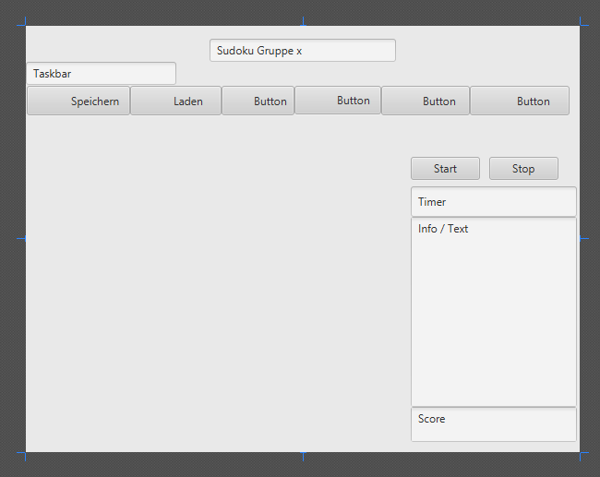

Über die Buttons können die jeweiligen Aktion ausgeführt werden.

Das Spiel lädt bei starten das vorhanden File ein um die vorgegebene Spielgrösse zu erstellen.

# Arbeitskonzept

Es wurden mit GitHub einzelne Arbeiten wie das Konzipieren des Algorithmus, der Aufbau des GUIs, Zeitfunktion und das einlesen des JSON Files aufgeteilt. Diese Arbeiten wurden auf kleinere Gruppen des Teams Verteilt (Mindmap wer was gemacht hat)

# Verwendete Programmmuster

Muster:

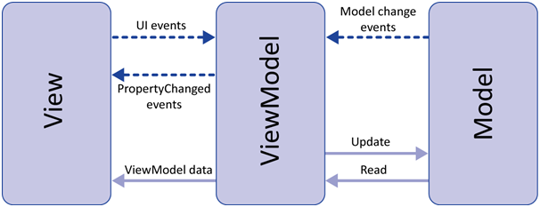

https://msdn.microsoft.com/en-us/library/ff798384.aspx

MVVM wobei bei Javafx das Muster speziell ergänzt (Controller) wird, um die Beziehungen zu realisieren.

# Struktur der SW

Klassendiagramm

# Automatischer Löser

Algorithmen 1 2 3

Welche wurde letztendlich verwendet und warum:

# Benutzerdokumentation

Hardware / Software:

Geschwindigkeit:

Speichergrösse:

Datentransport in der Software:

**Optionen des Spiels und Navigation:**

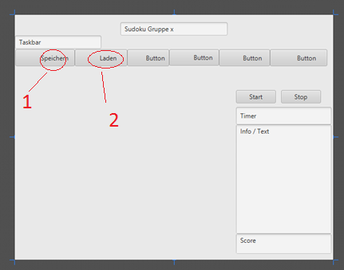

1. esfWEFRWEF
2. EWFWEF
3. WEFWEF

# Zeitplan

Eine Grobe Zeit Übersicht um die Abläufe der jeweiligen Prozesse im Überblick zu haben.

|  |  |  |  |  |  |  |  |  |  |  |
| --- | --- | --- | --- | --- | --- | --- | --- | --- | --- | --- |
| Zeitplan Projekt Sudoku 2017 | | | | | | | | | | |
|  | 28.02 | 7.03 | 14.03 | 21.03 | 28.03 | 4.04 | 11.04 | 28.04 | 26.05 | 6.06 |
| Arbeitsauftrag erhalten: |  |  |  |  |  |  |  |  |  |  |
| Teambildung: |  |  |  |  |  |  |  |  |  |  |
| GitHub einrichten: |  |  |  |  |  |  |  |  |  |  |
| Arbeitsaufteilung: |  |  |  |  |  |  |  |  |  |  |
| Arbeitsaufträge erledigen |  |  |  |  |  |  |  |  |  |  |
| Komponente überarbeiten: |  |  |  |  |  |  |  |  |  |  |
| Komponente zusammenfügen: |  |  |  |  |  |  |  |  |  |  |
| Dokumentation zusammenstellen: |  |  |  |  |  |  |  |  |  |  |
| Präsentation zusammenstellen: |  |  |  |  |  |  |  |  |  |  |
| Abgabe: |  |  |  |  |  |  |  |  |  |  |
| Präsentation: |  |  |  |  |  |  |  |  |  |  |

# Quellen